В рамках регионального проекта «Культурная среда» проведено
оснащение образовательного учреждения в сфере культуры

В рамках регионального проекта «Культурная среда» в МУ ДО «ДМШ №1» МОГО «Ухта» поставлены театральные кресла, учебные материалы, интерактивная доска, гитары, концертный рояль и пианино (на общую сумму 3 267 487,19 рублей в том числе: федеральный бюджет - 2 776 088,63 рублей; республиканский бюджет Республики Коми - 241 398,56 рублей; бюджет МОГО «Ухта» – 250 000,00 рублей.).

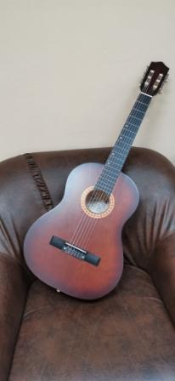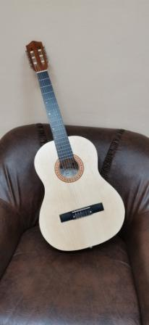
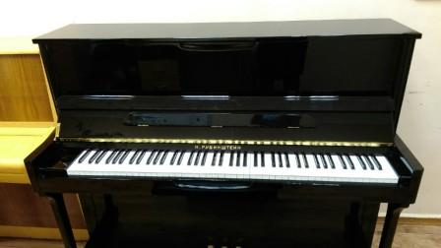

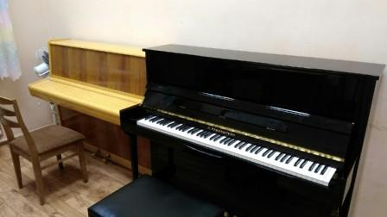

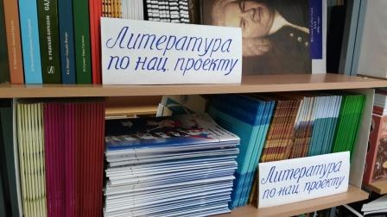
В настоящее время в актовом зале МУ ДО «ДМШ №1» МОГО «Ухта» идет ремонт, фотографии установленного оборудования и инструмента (рояля и кресел) будут представлены позже.

